2022-10-03

PRESSMEDDELANDE

Svenskt rymdinstrument ska studera månen ombord från turkisk månsond
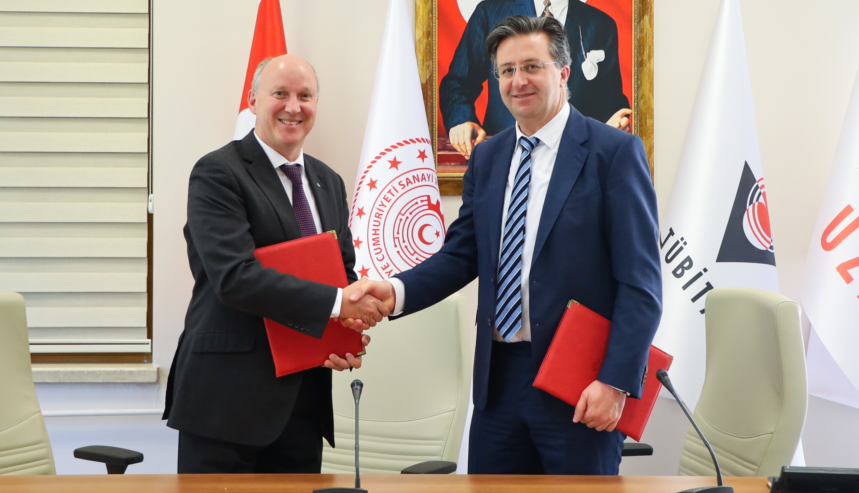Olle Norberg, generaldirektör, IRF, och Mesut Gökten, direktör, Space Technologies Research Institute (Tübitak Uzay) på plats i Ankara när avtalet nyligen tecknades. Foto: Tübitak Uzay
Ett rymdinstrument från Institutet för rymdfysik (IRF) i Kiruna skickas inom de närmsta åren till månen ombord på den turkiska månsonden AYAP-1. I omlopp runt månen kommer rymdinstrumentet Lunar Neutrals Telescope att studera hur flödet av laddade partiklar från solen, solvinden, växelverkar med månens yta.
Avtalet mellan IRF och den turkiska rymdorganisationen Space Technologies Research Institute (Tübitak Uzay) innebär att svenska rymdforskare på nytt får möjligheten att studera månen.
Det vetenskapliga instrumentet Lunar Neutrals Telescope (LNT) byggs vid IRF:s huvudkontor i Kiruna och är baserad på institutets instrument som för några år sedan studerade månen ombord på indiska Chandrayaan-1. Skillnaden mellan instrumenten är att det aktuella har cirka sju gånger så hög vinkelupplösning än föregångaren.
Lunar Neutrals Telescope är byggd för mätningar av energirika neutrala atomer och under den kommande månexpeditionen läggs fokuset på att studera några grundläggande egenskaper hos månen.
”Instrumentet kommer hjälpa oss att förstå hur ämnen på månens yta varierar utifrån olika områden på månen. Vi är speciellt intresserade av permanent skuggade regioner, eftersom det där kan finnas flyktiga material som vattenis som legat orörda i miljarder år”, säger dr. Manabu Shimoyama, forskare vid IRF och huvudansvarig för instrumentet.
Ett annat uppdrag blir att studera så kallade mini-magnetosfärer som bildas vid månens magnetiska områden (så kallade magnetiska anomalier) och förstå hur dessa växelverkar med solvinden. Instrumentet kommer även undersöka hur månens mycket tunna atmosfär skapas och upprätthålls.
Under cirka tre månader kommer rymdsonden att befinna sig i en cirkulär bana på 100 kilometers höjd ovan månytan. Månexpeditionen AYAP-1 planeras att avslutas genom en kontrollerad hård landning på månytan.
På plats i Ankara när avtalet undertecknades var även Staffan Herrström, Sveriges ambassadör i Turkiet.
Kontakt:
Dr. Manabu Shimoyama, forskare vid Institutet för rymdfysik och huvudansvarig för Lunar Neutrals Telescope
+46 980 790 86
Manabu.shimoyama@irf.se
Olle Norberg, generaldirektör, Institutet för rymdfysik
+46 980 790 78
olle.norberg@irf.se
Mer om IRF:s medverkan på Chandrayaan-1:
https://www.irf.se/sv/irf-i-rymden/chandrayaan-1/

